Тест. Расстояние от точки до прямой. Расстояние между параллельными прямыми
- Какой отрезок является расстоянием от точки А до прямой р?

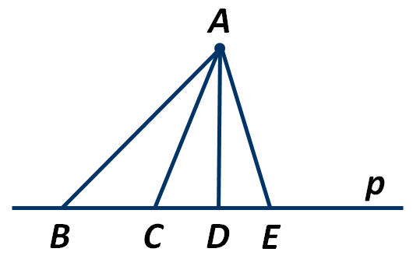 Ответ: _____________________

- Верно ли утверждение: "Перпендикуляр, проведённый из точки к прямой, меньше любой наклонной, проведённой из той же точки к этой прямой"?
Ответ: __________________

- Длина перпендикуляра, проведённого из точки к прямой, называется _____________________ от этой точки до прямой.

- Все точки плоскости, расположенные по одну сторону от прямой и находящиеся на равном расстоянии от неё, лежат на прямой _____________________ данной.

- Расстоянием между параллельными прямыми является длина их общего _____________________________ .

- На рисунке прямая а параллельная прямой b. Чему равна длина отрезка АВ, если отрезок СD равен 5 см?
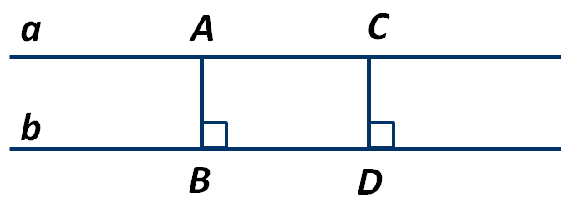 Ответ: ___________________

- В равнобедренном треугольнике АВС угол при основании АС равен 30°. Чему равно расстояние от вершины В до прямой АС, если длина боковой стороны равна 16 см?

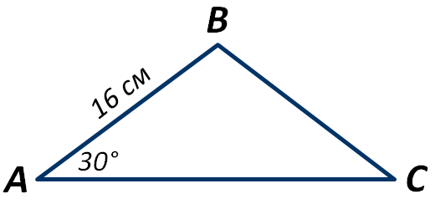

Ответ: _______________________

- На рисунке расстояние между параллельными прямыми а и b равно 7 см, а расстояние между параллельными прямыми b и с равно 4 см. Чему равно расстояние между прямыми а и с?
 Ответ: _____________________

- В прямоугольном треугольнике АВС градусная мера угла В равна 30°, а гипотенуза АВ равна 10 см. Какую длину имеет расстояние от точки вершины А до прямой ВС?
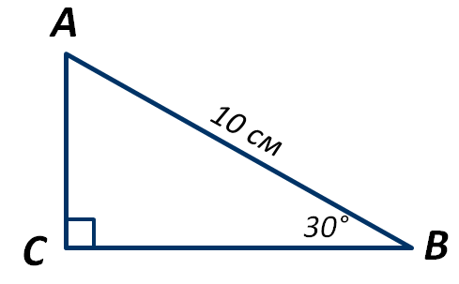 Ответ: ___________________

- По данным рисунка найдите расстояние от точки М до прямой АВ
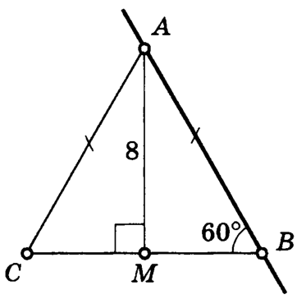

Ответ: ___________________

